Mitigasi Distorsi Harmonisa Pada Kereta Argo Dwipangga K1 di PT INKA (PERSERO) Madiun

Muhammad Maulana Alfiansyaha, Gatut Budionob, Giovanni Dimas Prenatac, Izzah Aula Wardahd, Niken Adriaty Basyarache

a,b,c,d,eDepartment of Electrical Engineering, Universitas 17 Agustus 1945 Surabaya, Indonesia

|  |  |  |
| --- | --- | --- |
| ARTICLE INFO |  | ABSTRACT |
| *Article history:*  Received 15 September 2024  Received in revised form  28 September 2024  Accepted 5 November 2024  Available online 26 November 2024 |  | PT. INKA (PERSERO) Madiun is a manufacturing company engaged in the railway sector. In order to improve the quality of its products, PT INKA continues to innovate and improve aspects of equipment and quality. This also increases the need for electrical systems in railway transportation. Maintaining power quality is an important consideration as poor power quality can cause operational disruptions, equipment damage, and significant additional costs for electricity users. One of the most common power quality problems is harmonic distortion. Harmonics are phenomena caused by nonlinear electrical loads that act as a source of waveforms at high frequencies that are multiples of the fundamental frequency. Meanwhile, one of PT INKA's products on the SDP of the Argo Dwipangga executive type passenger train is known to have a THD current value above the IEEE 519 standard in 2014. The current values of the R, S, and T phases are 22.19% and 23.16% respectively. and 21.89%. Therefore, the authors conducted research to develop a filter that can be used to reduce harmonic distortion. Based on the results of ETAP software simulations after the application of 5th-order single-tuned passive filters, there are filter design specifications with a capacitor value of 286.9 µF, an inductor of 0.001414013 H, and a resistor value of 0.014 ohms. THD current values are reduced by 8.33%, 9,31%, and 7.15% for the R, S, and T phases. |
| *Keywords:*  Filter Pasif  Harmonisa  Kualitas Daya |  |

# Pendahuluan

PT. INKA (Industri Kereta Api) Madiun merupakan suatu perusahaan industri manufaktur di bidang perkeretaapian, dimulai dari pembuatan kereta api, perbaikan dan sarana prasarana perkeretaapian. Dalam meningkatkan kualitas dan kepuasan pelanggan. PT. INKA terus berinovasi dan berbenah dalam meningkatkan kualiatas produknya, hal ini terbukti dari tahun ke tahun aspek fasilitas perkertaapian yang semakin canggih dan lengkap. hal ini tentu membuat kebutuhan dan sistem kelistrikan yang digunakan juga turut meningkat. Sistem kelistrikan pada perkeretaapian berguna untuk mengendalikan berbagai aspek operasi kereta api, seperti sistem penerangan, sistem pengereman, sistem komunikasi, dan juga sistem keselamatan.

Hal ini tentu saja menjadi perhatian khusus dalam menjaga kualitas listrik yang layak untuk transportasi kereta api. Kualitas daya merupakan aspek penting dalam pengoperasian dan penggunaan sistem tenaga listrik. Kualitas daya yang buruk dapat menyebabkan gangguan operasional, kerusakan peralatan, dan biaya tambahan yang signifikan bagi pengguna listrik. Salah satu masalah yang sering ditemui pada kualitas daya adalah distorsi harmonisa.

Harmonisa adalah fenomena yang diakibatkan oleh pengoperasian beban listrik nonlinier dan terjadi sebagai sumber bentuk pada gelombang frekuensi tinggi yang merupakan dari kelipatan frekuensi dasar. Meningkatnya penggunaan beban nonlinier dalam sistem tenaga listrik telah mengakibatkan distorsi signifikan pada gelombang sinusoidal yang mengalir melalui sistem tenaga listrik.Distorsi harmonik ini dinyatakan dengan parameter yang menunjukkan derajat harmonik yang disebut *Total Harmonic Distorsion* (THD).

Standart IEEE 519 – 2014 merupakan rekomendasi batas distorsi yang diterapkan pada sistem tenaga listrik, dengan batas tegangan maksimum 5% dan batas arus maksimum 15% [1]. Setelah melakukan studi kasus di PT INKA Madiun, terdapat suatu SDP pada kereta Argo Dwipangga jenis K1 yang memiliki besaran nilai total distorsi harmonik yang melebihi standart IEEE 519 – 2014 upaya untuk mereduksi distorsi harmonisa yang ada tersebut yaitu dengan memasang filter pasif maupun filter aktif serta mensimulasikan filter pasif *single tune* dengan *software* ETAP19.

# Studi Literatur

## Harmonisa

Harmonisa adalah kesalahan dalam gelombang yang tumpang tindih sedemikian rupa sehingga mempengaruhi bentuk gelombang murni. Distorsi gelombang arus dan tegangan ini disebabkan oleh pembentukan gelombang pada kelipatan bilangan bulat dari frekuensi dasar. Frekuensi harmonik dapat diartikan sebagai nilai bilangan bulat dari frekuensi murni yang ada dalam bentuk gelombang asli.

## Distorsi Akibat Harmonisa

Beban nonlinier sering menjadi penyebab distorsi harmonisa yang umum terjadi dalam sistem distribusi. Beban nonlinier merujuk pada komponen yang tegangannya tidak berhubungan secara proporsional dengan arus yang mengalir melaluinya [2]. Kehadiran beban nonlinier dan penggunaan semikonduktor dalam perangkat modern memiliki dampak pada sistem kelistrikan yang mengakibatkan terjadinya distorsi harmonik. Peralatan elektronik yang memiliki karakteristik beban nonlinier meliputi transformator, motor listrik yang dapat diatur, peralatan FACTS, komponen elektronik kelistrikan seperti inverter, thyristor, dan dioda, komponen komputer, peralatan video dan audio, catu daya switching, ballast, peralatan las, sumber energi terbarukan. Dampak utama dari adanya distorsi harmonik adalah terganggunya pengoperasian kontrol, interferensi pada saluran telepon dan saluran lainnya. Penurunan masa pakai peralatan, dan peningkatan kerugian pada peralatan seperti transformator, motor listrik, dan bank kapasitor, serta peralatan saklar.

Penyebab harmonisa timbul dikarenakan beban nonlinier yang mengeluarkan gelombang sendiri dan output gelombang beban nonlinier diinjeksikan dengan gelombang asli akhirnya bercampur pada gelombang fundamental kualitas energi listrik dipengaruhi oleh besaran harmonisa.

## Indeks Harmonisa

*Total Harmonic Distortion* dan *Total Demand Distortion* (TDD) merupakan parameter umum yang digunakan sebagai tolak ukur dari bentuk gelombang harmonisa [3]. Dibawah ini merupakan pengertian dari TDD dan THD yang merupakan perhitungan efektif dalam penentuan nilai frekuensi tegangan maupun arus.

1. *Total Harmonic Distortion* (THD)

Rasio (perbandingan) antara nilai efektif (rms) dari semua komponen harmonisa terhadap nilai efektif (rms) gelombang fundamental disebut dengan THD[4]. Persentase merupakan pernyatan dari THD itu sendiri. Nilai THD ini diperuntukan untuk mengetahui besarnya simpangan dari bentuk gelombang periodik yang mengandung harmonik dari bentuk gelombang sinusoidal murni. Untuk menentukan besar THD arus maupun tegangan dapat menggunakan persamaan dibawah ini.

$THD= \frac{\sqrt{{\sum_{m>1}^{h=Max}{mh}}^{2}}}{M_{1}}$ (1)

Keterangan:

mh2 = Nilai RMS arus/tegangan dari komponen harmonik ke-N

M1 = Nilai RMS dari arus atau tegangan pada frekuensi dasar

1. *Total Demand Distortion* (TDD)

TDD dapat menyatakan nilai dari distorsi arus, dalam pengukuran THD dengan nilai tinggi dapat mempunyai nilai arus yang mengalir kecil. Beberapa analisa memeriksa THD dengan arus beban puncak pada frekuensi dasar. Hal ini merupakan upaya mencegah masalah selama analisis yang dikenal sebagai bias permintaan agregat dengan total demand distortion.

$TDD= \frac{\sqrt{{\sum_{m>1}^{h=Max}{in}}^{2}}}{M_{1}}$ (2)

Keterangan:

in2 = Nilai RMS arus dari komponen harmonic ke-N

M1 = Nilai RMS dari arus atau tegangan pada frekuensi dasar

## Orde Harmonisa

Komponen frekuensi gelombang fundamental periodik diberi nomor harmonik satu. Sesuai dengan penamaannya, harmonik bilangan genap mewakili angka genap (2, 4, 6, 8, 10), sedangkan harmonik bilangan ganjil mewakili angka ganjil (3, 5, 7, 9, 11). Harmonik nol mewakili komponen konstan atau komponen DC dari bentuk gelombang. Perbandingan bersih antara bagian positif dan negatif dari satu siklus bentuk gelombang ditentukan oleh komponen DC[5]. Urutan polaritas harmonik pertama ialah positif, urutan polaritas harmonik kedua ialah negatif, dan urutan polaritas harmonik ketiga ialah nol (urutan ini berulang terus-menerus).

## Sumber Harmonisa

Dalam sistem tenaga listrik, terdapat dua jenis beban, yaitu beban linier dan beban nonlinier. Beban linier merujuk pada beban di mana nilai arus berbanding lurus atau proporsional terhadap tegangan beban. Di sisi lain, beban nonlinier menghasilkan gelombang tegangan yang tidak sebanding dengan gelombang arus, sehingga menyebabkan distorsi bentuk gelombang. Semakin banyak beban nonlinier yang ada dalam sistem tenaga listrik, maka semakin besar pula kandungan harmonisa yang ditimbulkan [6].

## Pengaruh Harmonisa pada Kereta Api

Dampak harmonisa pada sistem tenaga kereta api bisa beragam, berikut beberapa dampak utama harmonisa pada sistem tenaga kereta api :

1. Penurunan Kualitas Daya

Harmonisa dapat menyebabkan tegangan dan arus listrik menjadi tidak sinusoidal, yang dapat mengganggu operasi peralatan listrik dan sistem secara keseluruhan. Hal ini dapat menyebabkan penurunan keandalan operasi dan kualitas daya listrik yang diberikan kepada peralatan di dalam kereta.

2. Overheating pada Komponen Elektrik

Harmonisa dapat menyebabkan peningkatan suhu pada komponen elektrik seperti transformator, motor listrik, dan peralatan elektronik. Peningkatan suhu yang berlebihan dapat mempercepat penurunan umur pakai peralatan, meningkatkan risiko kerusakan, dan memerlukan biaya perawatan yang lebih tinggi.

3. Gangguan Elektromagnetik

Harmonisa dapat menyebabkan gangguan elektromagnetik yang dapat memengaruhi komunikasi nirkabel, sistem kontrol, dan peralatan elektronik lainnya di sekitar jalur kereta api. Hal ini dapat mengganggu operasi sistem komunikasi.

4. Efisiensi Energi yang Menurun

Ketika harmonisa merusak kualitas daya listrik, efisiensi energi pada kereta api dapat menurun. Ini berarti kereta mungkin memerlukan lebih banyak energi listrik untuk operasi yang sama, yang berarti peningkatan biaya operasional dan dampak negatif pada efisiensi keseluruhan sistem.

5. Kerusakan pada Peralatan Listrik

Dampak harmonisa yang terus-menerus dan tidak terkendali dapat menyebabkan kerusakan pada peralatan listrik di dalam kereta. Ini mencakup kerusakan pada motor listrik, peralatan elektronik, dan komponen lainnya yang ditenagai oleh sistem tenaga.

## Penganruh Harmonisa Pada Penghantar

Pada saat arus mengalir melalui konduktor yang mengandung komponen harmonik, fenomena "*skin effect*" akibat frekuensi harmonik tersebut akan meningkatkan resistansi konduktor sehingga menyebabkan tambahan rugi-rugi pada arus harmonik

Kerugian daya dalam penghantar terutama disebabkan oleh efek pemanasan resistif kerugian $(I^{2}R)$. Untuk arus yang memiliki harmonisa, kerugian daya total dapat dihitung sebagai :

$P_{total}$ = $I_{1}^{2}R+I_{3}^{2}R+I_{5}^{2}R$ (3)

Dimana:

$I_{n}$ = Komponen arus harmonisa ke-n (Ampere)

R = Resistansi penghantar (Ohm)

Efek kulit menyebabkan peningkatan resistansi pada frekuensi lebih tinggi, yang meningkatkan kerugian daya. Resistansi efektif $R_{eff}$ pada frekuensi ke-n bisa dinyatakan sebagai :

$R_{eff}= R_{o}\sqrt{n}$ (4)

Dimana:

$R_{eff}$ = Resistansi efektif (Ohm)

$R_{eff}$ = Resistansi penghantar pada frekuensi dasar (Ohm)

$\sqrt{n} =$ Orde harmonik ke-n

Suhu penghantar meningkat karena kerugian daya yang disebabkan oleh harmonisa. Suhu penghantar θ dapat dihitung menggunakan persamaan dasar transfer panas:

θ = ${θ }_{ambient}+{P }_{Total}+{R }_{Thermal}$ (5)

Dimana:

${θ }_{ambient}$ = Suhu lingkungan $(℃$)

$R_{eff}$ = Kerugian daya total (Watt)

${R }_{Thermal}$ = Resistansi thermal penghantar dan lingkungan $(℃$)

## Standarisasi Harmonisa

Standart harmonisa digunakan pada umumnya adalah standart dari IEEE 519 tahun 2014. Pada batas distorsi harmonisa arus (THDi) dan pada batas distorsi harmonisa untuk tegangan (THDv) [7].

Tabel 2.1 Standart IEEE 519 Tahun 2014

|  |  |  |  |  |  |  |
| --- | --- | --- | --- | --- | --- | --- |
| **Maximum Harmonic Current Distortion  in Percent of *IL*** | | | | | | |
| **Individual Harmonic Orde** | | | | | | |
| $$I_{SC}=I_{L}$$ | **3≤*h<11*** | **11≤*h<*17** | **17≤ *h*<23** | **23≤ *h<35*** | **35 ≤ *h*≤50** | **TDD** |
| < 20 *C* | 4.0 | 2.0 | 1.5 | 0.6 | 0.3 | 5.0 |
| 20 < 50 | 7.0 | 3.5 | 2.5 | 1.0 | 0.5 | 8.0 |
| 50 < 100 | 10.0 | 4.5 | 4.0 | 1.5 | 0.7 | 12.0 |
| 100 <1000 | 12.0 | 5.5 | 5.0 | 2.0 | 1.0 | 15.0 |
| > 1000 | 15.0 | 7.0 | 6.0 | 2.5 | 1.4 | 20.0 |

Untuk mengetahui batasan IHD tersebut yang digunakan perlu diketahui terlebih dahulu tegangan yang terdapat pada jaringan sebagai batas dalam menentukan standart harmonisa, hal tersebut ditentukan oleh perbandingan arus hubung singkat yang terdapat pada PCC (*Point of Common Coupling*) [8].

## Filter Pasif

Strategi yang sangat efisien dan ekonomis untuk mengatasi masalah sistem kelistrikan adalah filter pasif. Filter pasif sendiri dirancang menggunakan komponen pasif seperti resistor, induktor, dan kapasitor (RLC) untuk membantu menghilangkan distorsi arus harmonisa yang tidak diinginkan pada sistem tenaga listrik [9].

Jenis perancangan filter yang digunakan pada penelitian ini menggunakan filter pasif dengan single tuned filter, dimana filter ini tidak hanya mengurangi harmonisa, tetapi juga meningkatkan faktor daya karena mengandung kapasitor. Seperti yang telah dijelaskan sebelumnya, filter single tuned adalah filter yang terdiri dari komponen induktor dan kapasitor yang dihubungkan secara seri dan ditempatkan secara paralel dengan beban.

# Metodologi

Dalam penelitian ini digunakan metode kuantitatif dengan pendekatan deskriptif, karena untuk menggambarkan variabel-variabel secara sistematis, akurat dan terkini. Metodologi kuantitatif adalah metode penelitian yang terdiri dari lima langkah: mengembangkan rumusan masalah, pertanyaan penelitian, mengumpulkan data aktual, menganalisis data aktual, dan merekomendasikan masalah penelitian.

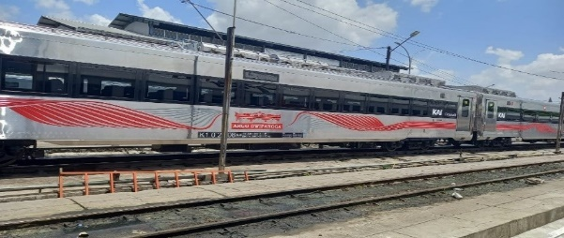

Gambar 1. Kereta Argo Dwipangga (K1)

## Diagram alir

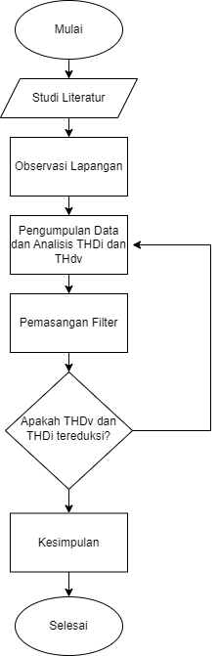Proses Penelitian untuk menyelesaikan tugas akhir ini menggunakan diagram alir atau flowchart, berikut adalah gambar diagram alir tersebut.

Gambar 2. *Flowchart Penelitian*

Perencanaan awal dilakukannya survei lokasi pada kereta Argo Dwipangga jenis eksekutif (K1) yang ada di PT INKA kemudian dilakukannya pengukuran pada SDP mengenai THDv, THDi, faktor daya dan total konsumsi daya setelah pengukuran selesai kemudian di analisis total harmonik distorsi kemudian dibuat permodelannya dengan simulasi filter untuk mereduksi distorsi harmonisa dengan *software* ETAP19 setelah simulasi reduksi berhasil maka dapat direalisasikan.

## Pengambilan data

Dalam proses pemerolehan data aktual ini merupakan data-data atau hasil pengukuran data *real time* yang diambil ketika kereta dalam kondisi sedang dalam tahap tes dinamis. Adapun pengukuran yang dijadikan parameter seperti berikut:

1. *Single line diagram* pada kereta api Argo Dwipangga K1.
2. Kandungan todal distorsi harmonik arus dan tegangan.
3. Pengukuran phasa – phasa dan phasa netral yang ada pada SDP.
4. Data Konsumsi Daya.

## Analisis Kandungan Harmonisa

Pengambilan data aktual ini merupakan data - data hasil pengukuran data *real time* yang diambil ketika kereta dalam kondisi sedang dalam tahap tes dinamis. Adapun pengukuran yang dijadikan parameter seperti berikut:

1. Analisis *Short Circuit*

Untuk mengetahui arus hubung singkat ini dapat menggunakan rumus sebagai berikut:

$I_{FL}= \frac{S}{\sqrt{3xV}}$ (6)

$I_{SC}= \frac{KVA x 100}{Z\% x \sqrt{3}x KV}$ (7)

Dimana:

$I_{FL}$ = Arus Beban Puncak (A)

$I_{SC}$ = Arus Hubung Singkat (A)

Untuk mengetahui total harmonik distortion tegangan dan arus maka dapat mengunakan rumus berikut ini:

THD arus :

$THDi=\frac{\sqrt{\sum_{n}^{∞}{=2^{I^{2}n}}}}{I_{1}}$ (8)

THD tegangan :

$THDv=\frac{\sqrt{\sum_{n}^{∞}{=2^{V^{2}n}}}}{V_{1}}$………….………………………(14)

Keterangan:

$V_{1}$ = Nilai Tegangan Fundamental

$I_{1}$ = Nilai Arus Fundamental

$V^{2}n$ = Nilai IHD Tegangan pada orde ke-n

$I^{2}n$ = Nilai IHD Arus pada orde ke-n

1. Analisa Pembebanan pada Transformator.

Analisa Analisa pembebanan pada transformator dilakukan dengan mengetahui arus nominal yang diperoleh dari pengkuran arus pada tabel phasa–netral, dan arus full load diperoleh dari perhitungan rumus sebagai berikut:

$\%Pembebanan= \frac{Arus Nominal x 100\%}{Arus Full Load}$.............................(15)

Untuk menghitung nilai range yang digunakan sebagai standart menggunakan rumus sebagai berikut.

$I_{L}= \frac{KW}{PF x \sqrt{3} x KV}$ atau $I_{L}= \frac{Pembebanan}{100}$ x $I_{FL}$...................(16)

$SCratio= \frac{I_{SC}}{I_{L}}$...............................................(17)

# Pembahasan

## Analisis Arus Hubung Singkat

Analisis perhitungan arus hubung singkat dan diketahui spesifikasi generator diesel sebagai berikut:

Diketahui spesifikasi dari sumber generator diesel sebagai berikut:

Z% = 4%

S = 650KVA

Pf = 0,8

V = 0,4KV

$I_{FL}= \frac{S}{\sqrt{3xV}}$ = $\frac{650.000}{\sqrt{3x400}}$ = $938 ,194 Ampere$

$I_{sc}= \frac{KVA x 100 }{Z\% x \sqrt{3} x KV}$ = $\frac{650 x 100}{4\% x \sqrt{3x} 0,4}$ = $2345 485,5 Ampere$

## Pengukuran Phasa – Phasa pada SDP

Analisis perhitungan arus hubung singkat dan diketahui spesifikasi generator diesel sebagai berikut:

Tabel 4.1 Hasil Pengukuran Phasa – Phasa pada SDP

|  |  |  |  |  |  |  |  |  |  |  |  |  |  |  |  |
| --- | --- | --- | --- | --- | --- | --- | --- | --- | --- | --- | --- | --- | --- | --- | --- |
| Phase | | Tegangan (V) | Arus (A) | | Daya Aktif (KW) | | Daya Nyata (KVA) | | Daya Reaktif (KVAR) | | CosPhi | | THD (V) | | THD (I) |
| R-S | 397,1 | | 51,7 | 27,3 | | 35,5 | | 22,9 | | 0,75 | | 0,92 | | 22,19 | |
| S-T | 397,8 | | 50,1 | 27,1 | | 34,5 | | 21,9 | | 0,76 | | 0,95 | | 23,16 | |
| T-R | 396,5 | | 52,9 | 26,5 | | 36,3 | | 24,0 | | 0,74 | | 1,30 | | 21,89 | |

Hasil tabel diatas merupakan data pengukuran pada phasa– phasa pada panel SDP diketahui hasil pengukuran arus, tegangan, power faktor, daya aktif, daya semu, daya reaktif, THD arus dan THD tegangan dapat dilihat pada tabel.

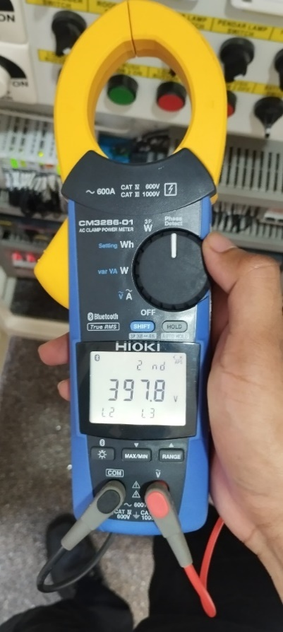

Gambar 4.1 Pengukuran Tegangan 3 Phasa

(Phasa R)

$\%Pembebanan = \frac{Arus Nominal x 100\%}{Arus Full Load}$

$= \frac{51,7 x 100\%}{938,194}$ = 5,51 %

(Phasa S)

$\%Pembebanan = \frac{Arus Nominal x 100\%}{Arus Full Load}$

$= \frac{50,1 x 100\%}{938,194}$ = 5,34 %

(Phasa T)

$\%Pembebanan = \frac{Arus Nominal x 100\%}{Arus Full Load}$

$= \frac{52,9 x 100\%}{938,194}$ = 5,63 %

## Analisis total harmonik distorsi pada SDP

Dari Hasil perhitungan dan Analisa harmonisa arus dan tegangan pada panel SDP kereta Argo Dwipangga dapat dilihat bahwa diketahui terdapat kandungan nilai total harmonisa distorsi arus yang berada diambang batas normal.

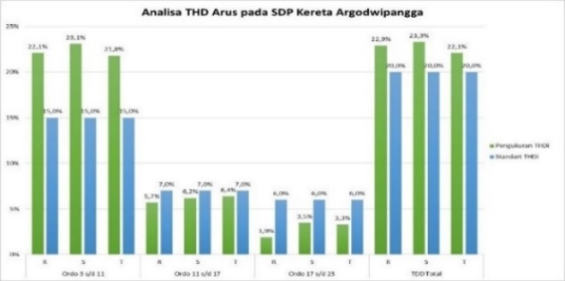

Gambar 4.2 Grafik Analisis THD Arus

Berdasarkan standart IEEE 519-2014, dimana pada pengukuran phasa R, S, T masing-masing sebesar 22,1%, 23,1%, dan 21,8% yang mana untuk standart THDi tidak boleh lebih dari 15%.

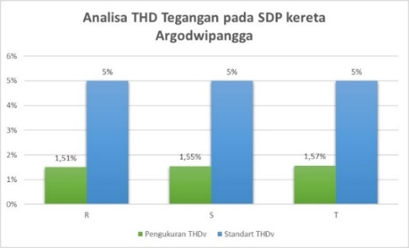

Gambar 4.3 Grafik Analisis THD Tegangan

## Permodelan Single Line Diagram dengan ETAP

Dibuat suatu permodelan single line diagram pembebanan pada kereta Argo Dwipangga. Dalam permodelan tersebut diketahui bahwa untuk nilai THD arus sebesar 23,03% dan nilai THDv sebesar 1,51% dan diketahui juga untuk nilai individual harmonic distortion tertinggi pada orde ke-5 dimana nilai IHD dari orde ke-5 tersebut mencapai 11,1 A atau sebesar 21,4 %.

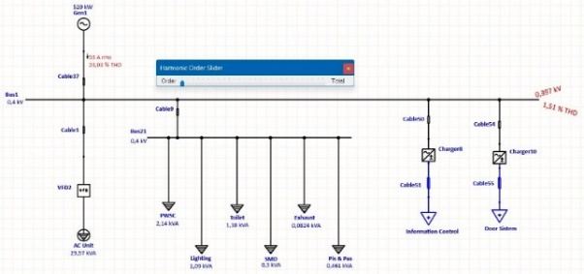

Gambar 4.4 Permodelan Single Line Diagram

Setelah diketahui nilai THD arus yang melebihi standart yang ditetapkan maka salah satu cara untuk meredam harmonisa tersebut ialah dengan merancang sebuah filter yang mana filter pasif single tuned yang diimplementasikan, kemudian dengan permodelan tersebut disimulasikannya dengan software ETAP.

## Perhitungan Filter

Adapun salah satu solusi mereduksi atau meminimalisir nilai THD tersebut dapat dengan merancang filter pasif single tuned pada orde distosi tertinggi atau orde ke-5 dalam penelitian ini.

Dalam menentukan nilai filter untuk mereduksi harmonisa, harus menentukan nilai kapasitor yang benar. Karena jika arus harmonisa kecil sedangkan kapasitas kapasitor lebih besar, akan menimbulkan masalah baru yaitu seperti over capasitive. Kondisi ini akan menyebabkan kenaikan suhu pada peralatan yang lain, salah satunya adalah penghantarnya karena terjadi kenaikan arus dan tegangannya.

Setelah proses identifikasi dilakukan, selanjutnya dilakukan penentuan nilai faktor daya.

Selanjutnya menghitung besarnya kapasitor dan induktor yang digunakan pada filter pasif sebagai berikut: Parameter yang termasuk dalam filter yang digunakan dalam simulasi adalah:

1. Nilai daya reaktif digunakan untuk memperbaiki faktor daya.

2. Nilai reaktansi kapasitif untuk kompensasi daya reaktif.

3. Reaktansi induktif atau reaktor filter.

4. Nilai resistansi (R) untuk faktor kualitas tertentu (Q).

Nilai Q dalam penelitian ini sebesar 30.

Dalam menentukan nilai *power factor* awal (pf=0,76) dan *power factor* yang diinginkan (pf=0,95). Dibutuhkan suatu nilai kapasitor yang nantinya akan digunakan untuk filter hal tersebut dapat menggunakan rumus :

|  |  |
| --- | --- |
| $Q_{VAR}= \sqrt{{\left(\frac{P_{1}}{{PF}_{0}}\right)}^{2}-P_{1}^{2}} - \sqrt{{\left(\frac{P_{1}}{{PF}_{1}}\right)}^{2}-P_{1}^{2}}$ | |
| $= \sqrt{{\left(\frac{27,3}{0,76}\right)}^{2}-{27,3}^{2}} - \sqrt{{\left(\frac{27,3}{0,95}\right)}^{2}-{27,3}^{2}}$ |

=14,4 kVAR

=0,0144 MVAR

Dari nilai kVAR akan diketahui besar reaktansi capasitif kemudian untuk memudahkan dalam mencari nilai C atau kapasitor.

1. Perhitungan Kapasitor

|  |  |
| --- | --- |
| $$X_{C}= \frac{{kV}^{2}}{{Qvar}_{rated}}$$ $$X_{C}= \frac{0{,4}^{2}}{0,0144}$$ $X_{C}= 11,1$ Ω  Besar nilai kapasitor yang dibutuhkan: | |
| $C= \frac{1}{2. π. f. X_{c}}$ $C= \frac{1}{2 x 3,14 x 50 x 11,1}$ $C= 0,000286911 Farad$ $C= 286,911 µF$ |

Dari perhitungan diatas diketahui besar nilai C atau kapasitor adalah 286,911 µF.

1. Perhitungan Induktor

Adapun fokus dalam perancangan filter ini adalah single tuned filter pada orde ke-5 sehingga frekuensi dibuat pada nilai 5x50 Hz = 250 Hz.

$ω_{n}L= \frac{1}{ω_{n}C}$

$L= \frac{1}{{{(ω}_{n})}^{2} C}$

= $\frac{1}{{(2. 3,14.250)}^{2} x 0,000286911}$

= 0,001414013 Henry

$$X_{L}= ωL$$

$= 2. π. 50$ (0,001414013)

$= 2. 3,14. 50$ (0,001414013)

= 0,444000082 Ω

= 0,444 Ω

Dari perhitungan diatas diketahui besar nilai dari reaktansi induktif yaitu 0,444 Ω dan Induktor 0,001414013 Henry.

1. Perhitungan Induktor

Komponen resistif yang sangat kecil juga diperlukan untuk mentransfer arus harmonik. Faktor kualitas filter (Q) dari filter penyesuaian dapat dipilih diantara nilai 30 sampai dengan 60. Adapun dalam penelitian ini saat merancang filter tersebut dipilih besaran nilai Q yang dipilih sebesar 30.

Sehingga nilai resistansinya dapat dihitung sebagai berikut :

Q = $\frac{X_{o}}{R}= \frac{X_{L}}{R}$

R = $\frac{X}{Q}= \frac{X_{L}}{R}$

R = $\frac{0,444000082}{30}=$ 0,014 Ω

Dari perhitungan diatas diketahui besar nilai dari resistor yaitu 0,014 Ω.

Tabel 4.2 Spesifikasi Perencangan Filter

|  |  |
| --- | --- |
| **Spesifikasi** | **Nilai** |
| C | 286,911 µF |
| $$X_{c}$$ | 11,1 Ω |
| L (Orde ke-5) | 0,001414013 H |
| $X_{L}$ (Orde ke-5) | 0,444 Ω |
| Rating Tegangan | 0,4 kV |
| R | 0,014 Ω |
| Qvar | 14,4 kVar |

Berdasarkan perhitungan diketahui nilai untuk kapasitor sebesar 286,911 µF, reaktansi kapasitif 11,1 ohm, Induktor sebesar 0,001414013 H, reaktansi induktif sebesar 0,444 ohm, nilai resistor sebesar 0,014 Ω dan daya reaktif kompensasinya sebesar 14,4 kVar.

Setelah menentukan perhitungan nilai filter, maka filter dapat disimulasikan kedalam software ETAP untuk mengetahui filter tersebut effektif dapat mereduksi distorsi harmonisa dengan baik atau tidak.

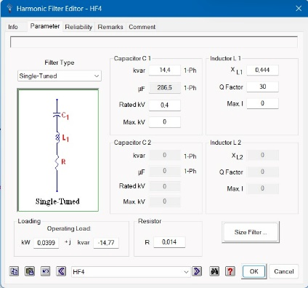

Gambar 4.5 Spesifikasi Filter pada ETAP19

## Perbandingan Pengukuran Nilai THD

Tabel 4.3 Spesifikasi Filter Berdasarkan Perhitungan

|  |  |  |  |
| --- | --- | --- | --- |
| Nilai THD | Pengukuran | | |
| Clam Meter | Simulasi Software ETAP19 | |
| Arus ( %) | Real Time | Tanpa Filter | Dengan Filter |
| R | 22,1 % | 22,19 % | 8,93 % |
| S | 23,3% | 23,03 % | 9,31 % |
| T | 21,8 % | 21,89 % | 7,15 % |
| Tegangan (%) | Tanpa Filter | Tanpa Filter | Dengan Filter |
| R | 1,51% | 1,51% | 0,87 % |
| S | 1,55% | 1,55% | 0,85 % |
| T | 1,54 % | 1,57 % | 0,81 % |

Setelah diimplementasikannya filter terjadi penurunan nilai THD dimana untuk nilai THD pada phasa R, S, dan T menjadi 8,33%, 9,31% dan 7,15%. Begitupun dengan THDv mengalami penurunan ketika sebelum diimplementasikanya filter untuk phasa, R, S dan T secara berurut adalah 1,51%, 1,55% dan 1,57% kini setelah diimplementasikannya filter menjadi 0,87%, 0,85% dan 0,81%.

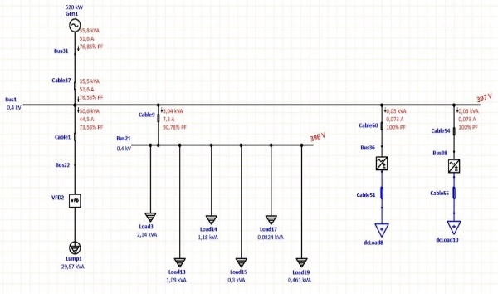

Gambar 4.6 *Load Flow* sebelum dipasangnya filter

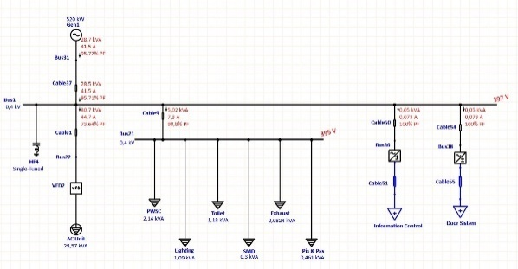

Gambar 4.7 Load Flow setelah dipasangnya filter

Dilihat pada gambar 4.6 dan gambar 4.7 diketahui daya aktif pada bus 1 sebelum diimplementasikannya filter ialah sebesar 35,5kVA dengan besar arus sebesar 51,1 Ampere dan untuk nilai faktor daya sebesar 76,53%, Setelah dipasangnya filter pasif single tuned pada bus 1 diketahui konsumsi daya yang digunakan menurun menjadi sebesar 28,4 kVA dengan besar arus senilai 41,3 Ampere dan nilai faktor daya menjadi 95,72%. Berdasarkan analisis pada simulasi diatas hal ini menujukan bahwa keefektifan filter pasif single tuned yang dipasangkan pada bus 1 cukup efektif dalam mengurangi atau rugi-rugi daya.

## Perbandingan Grafik

Berdasarkan gambar x dan gambar x diketahui nilai daya aktif pada bus 1 sebelum diimplementasikannya filter ialah sebesar 35,5kVA dengan besar arus sebesar 51,1 Ampere dan untuk nilai faktor daya sebesar 76,53%, Setelah dipasangnya filter pasif single tuned pada bus 1 diketahui konsumsi daya yang digunakan menurun menjadi sebesar 28,4 kVA dengan besar arus senilai 41,3 Ampere dan nilai faktor daya menjadi 95,72%. Berdasarkan analisis pada simulasi diatas hal ini menujukan bahwa keefektifan filter pasif single tuned yang dipasangkan pada bus 1 cukup efektif dalam mengurangi atau rugi-rugi daya.

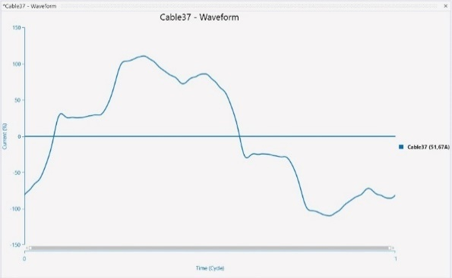

Gambar 4.8 Bentuk Gelombang Sebelum dipasangnya filter

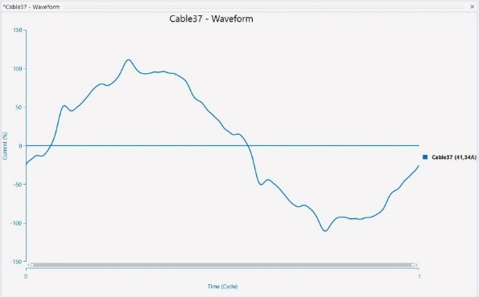

Gambar 4.9 Bentuk Gelombang Sesudah dipasangnya filter

Setelah dipasangkannya filter pasif single tuned terjadi penurunan nilai IHD arus yaitu pada frekuensi 250Hz (orde ke-5) dari 23,3% turun menjadi 9,76% dan arusnya dari 11,1 ampere menjadi 1,4 ampere seperti yang ditunjukan pada gambar 4.12 hal ini menunjukan pemasanggan filter tersebut cukup effektif dalam mengurangi nilai distorsi pada orde tertentu dan nilai IHD tidak melebihi ambang batas atau masih dibawah dari standart yang ditetapkan IEEE 519 tahun 2014.

# Kesimpulan

Kesimpulan yang dapat diperoleh dari penelitian ini sebagai berikut:

1. Dari hasil pengukuran dan analisis kandungan total distorsi harmonik arus di SDP gerbong kereta penumpang Argo Dwipangga jenis eksekutif (K1) pada PT INKA (PERSERO) Madiun ketika sebelum dipasangnya filter menunjukkan nilai harmonisa arus pada phasa R, S, T masing-masing sebesar 22,19%, 23,16%, dan 21,89%, kemudian nilai THD tegangan masing-masing sebesar 0,92%, 0,92% dan 1,3% dan setelah dipasangnya filter menjadi 8,93%, 9,31% dan 7,15% untuk THD arus sedangkan untuk THD tegangan menjadi sebesar 0,87%, 0,85% dan 0,81% untuk phasa R, S dan T secara berturut-turut.

2. Berdasarkan hasil dari simulasi dan analisis menggunakan software ETAP spesifikasi design filter pasif single tuned yang digunakan untuk mengurangi nilai total harmonik distorsi yang ada pada SDP kereta argodwipangga tersebut untuk nilai kapasitor sebesar 286,9 µF, induktor sebesar 0,001414013 H, dan nilai resistor sebesar 0,014 ohm.

# Referensi

[1] S. S. Nurmianto, R. S. Widagdo, and Wardah, I. A, “ANALISA KUALITAS DAYA GEDUNG GRAHA WIYATA UNIVERSITAS …,” vol. 3, no. September, pp. 299–308, 2023.

[2] R. Hanafi, “Analisis Pemasangan dan Pemanfaatan Filter Pasif Sebagai Peredam Harmonisa Menggunakan Software ETAP di PT Karyadibya Mahardhika,” pp. 1–8, 2014.

[3] R. S. Widagdo and A. H. Andriawan, “Harmonic Mitigation with Active Filter in Coal Boiler Plant PT. Salim Ivomas Pratama,” *Jurnal Elektro dan Mesin Terapan*, vol. 9, no. 2, pp. 235–245, 2023, doi: 10.35143/elementer.v9i2.6047.

[4] R. S. Widagdo, K. Setyadjit, and I. A. Wardah, “Analysis and Mitigation of Harmonics Distortion with Optimization Capacitor Banks and Single-Tuned Passive Filters,” *Jambura Journal of Electrical and Electronics Engineering*, vol. 5, no. 2, pp. 204–209, 2023, doi: 10.37905/jjeee.v5i2.19016.

[5] M. Elektrika, “Pemodelan Dan Simulasi Filter Aktif Shunt,” *Media Elektrika*, vol. 6, no. 1, pp. 47–60, 2013.

[6] I. N. Agus Sudiatma Pratama, I. W. Rinas, and A. Ibi Weking, “Simulasi Peredaman Distorsi Harmonisa Menggunakan Filter Aktif Dan Analisis Rugi-Rugi Daya Pada Sistem Kelistrikan Di Hotel the Bene Kuta,” *Jurnal SPEKTRUM*, vol. 4, no. 2, p. 113, 2018, doi: 10.24843/spektrum.2017.v04.i02.p15.

[7] M. Y. I. Haikal, A. heri Andriawan, and R. S. Widagdo, “Analisa Harmonisa Pada Water Treatment Plant Di Pdam Delta Tirta Sidoarjo Ipa Kedunguling,” *Prosiding Senakama*, vol. 1, no. September, pp. 493–500, 2022.

[8] Abdul Haris Mubarak, “Simulasi pemasangan filter harmonisa pada sistem tenaga listrik menggunakan software ETAP,” *Prosiding Seminar Nasional ISSN 2443-1109*, vol. 02, no. 1, pp. 738–746, 2013.

[9] O. A. Rozak, “Simulasi Perbaikan THD pada Sistem Distribusi Listrik dengan Filter Harmonisa Berbasis Software ETAP 12.6.0,” *EPIC : Journal of Electrical Power, Instrumentation and Control*, vol. 2, no. 2, pp. 0–12, 2019, doi: 10.32493/epic.v2i2.2878.

[10] T. Harianto and Y. Shalahuddin, “Filter Pasif Single Tuned LC sebagai Kompensator Harmonisa Pada Beban Listrik Rumah Tangga Menggunakan Matlab Simulink,” *Diah Arie W.K. / Setrum*, vol. 7, no. 1, p. 1, 2018.